Уважаемые студенты!
Внимательно изучите тему «Твердость металлов» На 22.10.24г. Внимательно прочитайте и законспектируйте лекцию ,обязательно зарисуйте .
Выполненное задание отправляйте на почту : mihailovna.olia2017@yandex.ru

Способы определения твёрдости металлов

Твердость - это сопротивление, которое одно тело оказывает проникновению в не- го другого, более твердого тела.
Наиболее распространенными способами измерения твердости являются метод Бринелля и метод Роквелла.
а) Метод Бринелля устанавливает условные числа твердости НВ путем вдавли- вания в поверхность испытываемого материала стального закаленного шарика при определенной нагрузке и измерения диаметра отпечатка.
Твердость по Бринеллю
Нагрузка
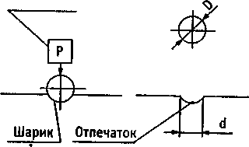

Твердость по Бринеллю: НВ =

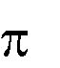
Р - нагрузка; D - диаметр шарика; d - диаметр отпечатка; = 3,14
Метод Бринелля применяется для определения твердости чугуна и незакален- ной стали.
Размерность НВ - МПа (кгс/мм²).

Пример обозначения твердости стали 40Х:

НВ 2129 МПа (или НВ 217 кгс/мм²).
б) Метод Роквелла устанавливает числа твердости трех градаций HRA, HRB и HRC путем вдавливания в поверхность испытываемого материала алмаз- ного наконечника (шкалы А и С) или стального шарика (шкала В).
При измерении числа твердости по Роквеллу наконечник вдавливается в образец под действием двух последовательно прилагаемых сил:
- предварительной Р₀;
- общей Р=Р₁+Р₀.
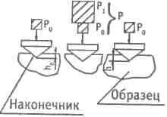

Твердость по Роквеллу:
- при измерении по шкалам А и С:
HR= 100-е,
- при измерении по шкале В:
HR= 130-е,

где е = (h - h₀)/ 0,002 где:
h₀ - глубина внедрения наконечника (шарика) в металл под действием предва- рительной нагрузки Р₀,
h - общая глубина внедрения наконечника (шарика) после снятия основной нагрузки с оставлением предварительной нагрузки Р₀.
Шкала С применяется для определения твердости закаленных металлов. Шкала В - для мягких материалов.
Шкала А - для очень твердых материалов (твердых сплавов). Пример обозначения твердости закаленной стали:
Твердость рабочей части 63…66 HRC

